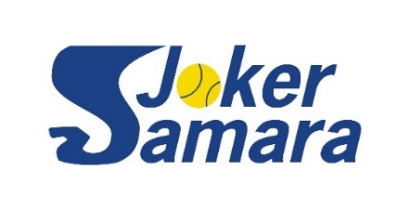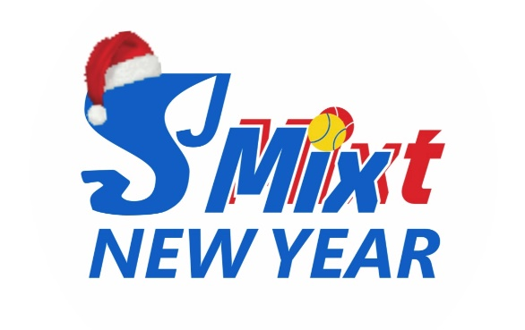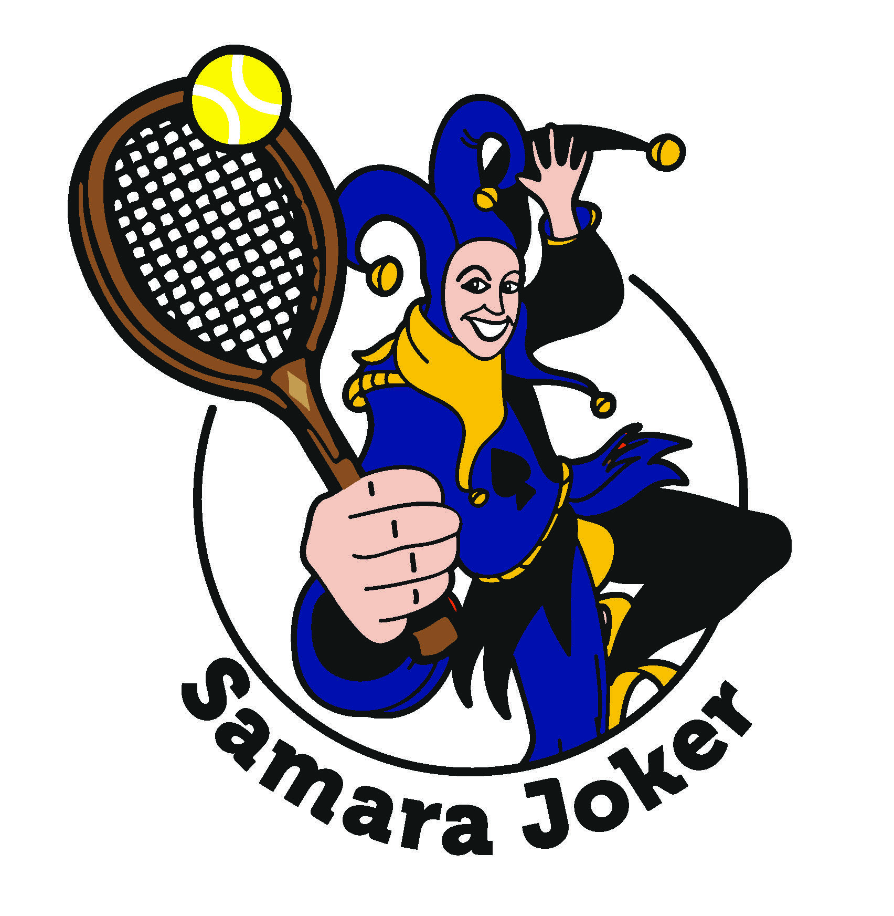
Положениетурнира«SAMARAJOKERNEW YEARMIXT 2022»
- Организатор турнира
- SAMARA JOKER TOUR
- Участники турнира
- Игроки-любители, мужчины и женщины, являющиеся членами SAMARAJOKERTOUR.
- Регламент турнира
- Турнир в разрядепарный микст, состав групп по результатам жеребьевки.
- Все заявленные участники (отдельно мужчины и женщины) будут рассеяны на две корзины (1 и 2) по уровню игры. Пару образовывают по своему желанию партнеры из разных корзин (1М2Ж или 2М1Ж)
- Заявленные микст пары будут разбиты на корзины для жеребьевки.
- Групповой этап. Состав групп зависит от количества заявленных пар Формат матчей – один сет до 6геймов с розыгрышем решающего очка при втором счете «ровно».
- Плей-офф основного турнира. Формат матчей – два сета до 4геймов с розыгрышем решающего очка при втором счете «ровно». При счете 4:4 в сете тай-брейкдо 7. При счете 1:1 по сетам – решающий тай-брейк до 10.
- Плей-офф утешительного турнира. Формат матчей – один сет до 6геймов с розыгрышем решающего очка при втором счете «ровно».
- Мячитурнира–7/6
- Чайный столик в зоне болельщиков
- Участники обеспечиваются питьевой водой
- Место проведения
- Теннисный центр «Самара-Ланд», г.Самара, ул.Демократическая, 45А
- Сроки проведения
- 18.12.2022 09:00-19:00
- Жеребьевка турнира 14.12 в 19:00 на территории «Самара-Ланд»
- Открытие турнира18.12в 11:00. Награждение призеров кругового турнира 2022-2. Общее фотографирование
- Регистрация участников
А)Индивидуальная регистрацияviber сообщением Директору турнирадо 12.12 20:00
Б) Распределение участников на корзины до 12.12 24:00
В) Подача парной заявки сообщением и взносом 2500 руб/чел. До 13.12 20:00
8. Награждение
- Победителинаграждаются кубками, медалями, призами
- Призеры награждаются медалями и призами
- Занявшие 4-6места награждаются призами
Директор турнира: Ревякин Олег, ПрезидентSAMARAJOKERTOUR, тел: 8987-988-7311

